Виховна година до дня пам'яті жертв Голодомору
”Україна пам’ятає!"
Мета. Ознайомлювати учнів з трагічним минулим нашого народу; вчити дітей бережно ставитися до історії своєї країни, розкривати її як білі, так і чорні сторінки; виховувати здатність кожної людини на скорботу і пам'ять про мільйони загублених життів співвітчизників.
Обладнання. Свічечка, свідчення очевидців, факти Голодомору, Указ Президента України, журнал «Барвінок» 11.11.2008 р., запис пісень, ілюстрації, брошури, література, план виховного заходу на дошці записаний.
План заходу
1. Пам'ять України.
2. Свідчення очевидців.
3. Голодомор мовою фактів.
4. Указ Президента України.
5. Сімейні хроніки.
6. «Засвіти свічку!».
Хід заняття
Бібліотекар. (Горить свічка)
Пам'ять – нескінченна книга, в якій записано все: і життя людини, і життя країни. Там багато сторінок вписано кривавими і чорними кольорами. Чорне вороння зграями ширяло над селами, заціпенілими в тяжкому смертельному сні 1933 року.

(Учні читають вірш ”Фрагмент пам'яті” )
А люди біднії в село,
Неначе злякані ягнята,
Позамикалися в хатах,
Та й мруть….
Сумують комини без диму,
А за городами за тином
Могили чорнії ростуть.
Гробокопателі в селі
Волочуть трупи ланцюгами
За царину і засипають
Без домовини.
Дні минають,
Минають місяці.
Село навік замовкло, оніміло,
Кропивою поросло.
Бібліотекар. Зараз щороку Україна прихиляє коліна перед мільйонами жертв Голодомору 1932-1933 років, перед тими страждальцями, могили яких розкидані по садках, балках, дворах, узбіччях доріг та на цвинтарях, де насипані великі могили або колективні. Воістину говорять колективний голод, колективний холод, біль і страждання, колективна смерть, вони й понині кровоточать у серцях тих, хто пережив страшні роки, а тепер дістав таку можливість розповідати, свідчити, переконувати.
Цю виховну годину ми присвячуємо подіям , які відбувались в 30-роках XX століття, а саме голоду 1932-1933 років, які отримали назву голодомор. В словниках радянських часів немає тлумачення слова " голодомор". Є лексема " голодомор" ,яка трактується як відсутність продуктів харчування у зв'язку з неврожаєм або іншим стихійним лихом. З погляду граматики воно складається з із двох слів: " голод" і "морити", буквально означає " морити голодом людей".
голодомор в Україні тривав 17 місяців (з квітня 1932 року по листопад 1933 року) За різними даними, загинули від 4 до 7 млн; Осіб.
навесні 1933-го від голоду вмирали 17 людей щохвилини, 1000 - щогодини, майже 25 тисяч - щодня.
(Учні читають свідчення очевидців).
1. Учень. ” У 1933 році померла моя сестричка…, їй було лише три роки. Вона не кричала, не вередувала, а лише тихо просила їсти…”
Микола Піскун, 1926 р. н., смт.Сиваське, Херсонська область.
2. Учень. ”Корда мне было 12 лет, осудили за колоски меня маленького на 5 лет к тяжелым работам. Мама пухла вместе с сестрой и умерла на моих глазах. Одно спасенье: мыши наносили в норки запасы, землей обворачивали их в круглих кучках, а мы уже ее раздалбывали зимой и забирали эти запасы”.
Петро Оливка, 1921 р.н., смт. Петропавлівка, Дніпропетровська область.
3. Учень. Голод почався ще у 1932 р. Врожай був непоганий, але увесь хліб намолочений забрали під мітлу… В поле нікому було виходити, люди мерли, як мухи… за день вмирало до 20 душ. Не було кому ховати”.
Іван Приступній, 1916 р.н. с.Єгорівка, Одеська область.
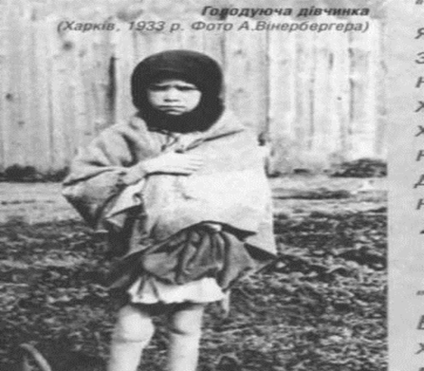
4. Учень. А мені згадався 1933-й ”То ж таки був геноцид! Пів – Сухої виморено голодом за одну весну. Сім'я Булата – коваля, де діти старші поїли менших… А ті мої товариші-однокласники Киселі, що незрівнянні успіхи виявили в математиці, - сьогодні в школі були, а на завтра вже не прийшли: померли обоє. А торгсини, Галещинська біофабрика окороки відправляє на експорт… Ні, то довічний Сталінів гріх, злочин, якому ніколи не буде виправдання…”
Письменник Олесь Гончар, 1918 р.н., щоденники, запис від 23.08.1980р.
Бібліотекар. ”Великий голод 1932-1933 років в Україні забрав життя від 7 до 10 мільйонів невинних людей…”
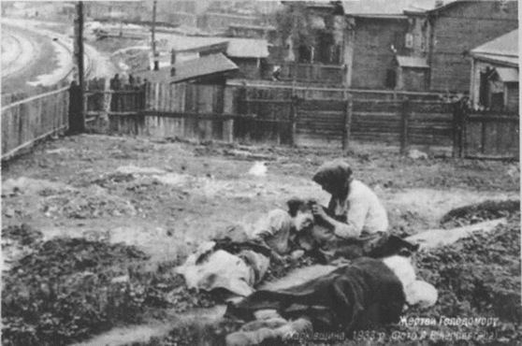
Спільна заява делегацій 65 держав-членів ООН 7 листопада 2003 року.
Голодомор мовою фактів
Складовими політики Голодомору були:
- Насильне вилучення всіх продовольчих припасів
(Читають учні).
5. Учень. Липень 1932 р. – влада ухвалила завідомо нереальні до виконання плани хлібозаготівель;
6. Учень. Серпень 1932 р. – прийнято закон ”Про п’ять колосків”, за яким засуджували навіть дітей, які збирали колоски пшениці на полях;
(бібліотекар зачитує закон про 5 колосків)
7. Учень. Листопад 1932 р. – запроваджено натуральні штрафи, що означало вилучення всіх харчів у селян;
8. Учень. Грудень 1932 р. – примусово вивезено із колгоспів усі фонди, в тому числі і насіннєві.
Бібліотекар. Блокада мешканців окремих територій та всієї України:
(Читають учні)
9. Учень. Листопад 1932 р. – в Україні запроваджується система голодних гетто – ”чорних дощок”. Занесення на 2чорні дошки” колгоспів, сіл і цілих районів означало їх повну ізоляцію, вилучення всього продовольства, заборону ввезення, будь-яких товарів та інші жорстокі репресії, що було рівнозначним смертному вироку їх мешканцям. Всього на ”чорну дошку” було занесено до третини сіл України;
10. Учень. Січень 1933 р. – забороняється виїзд за межі України. Відповідно до директиви Сталіна території УСРР і Кубані, в той час переважно заселеної українцями, були оточені збройними законами для блокування виїзду селян ”за хлібом” в інші регіони. Таких заходів більше ніде і ніколи не застосовувалося в СРСР.
Бібліотекар. У той час, як від голоду умирали мільйони українців, влада продовжувала вивозити зерно за кордон. Також в Україні у той час на повну потужність працювали спирт заводи, які переробляли зерно на горілку, що йшла на експорт.
Бібліотекар. Отже ви вже знаєте, що 1932-1933 роках в Україні був страшний штучно творений голод, під час якого померли мільйони українців. Чого так і називають – Голодомор. Ваша родина теж, мабуть, постраждала від голоду. Розпитай батьків, бабусю з дідусем, кого з твоїх родичів забрав голодомор.

На знак вшанування пам’яті невинних жертв Голодомору 22 листопада з 16 години приєднуйтесь всією родиною до всеукраїнської акції «Засвіти свічку!».
Із настанням темряви засвітіть і поставте свічку на підвіконня так, щоб її було видно знадвору. Цей вогник символізуватиме нашу скорботу і пам’ять про мільйони загублених життів співвітчизників.
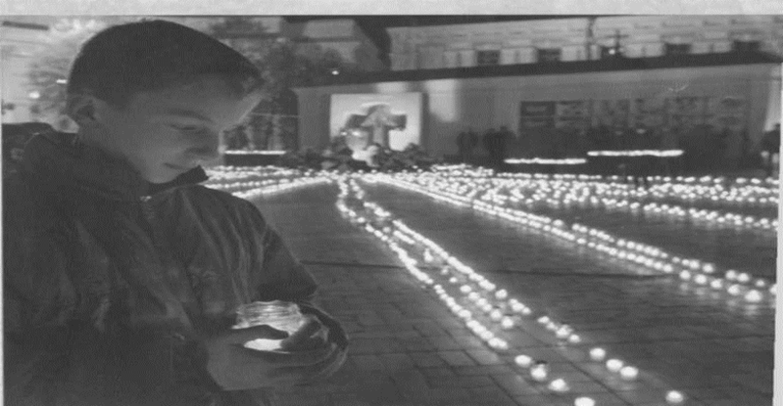
Україна пам’ятає!
Світ визнає!
Лунає пісня «Молитва за Україну».
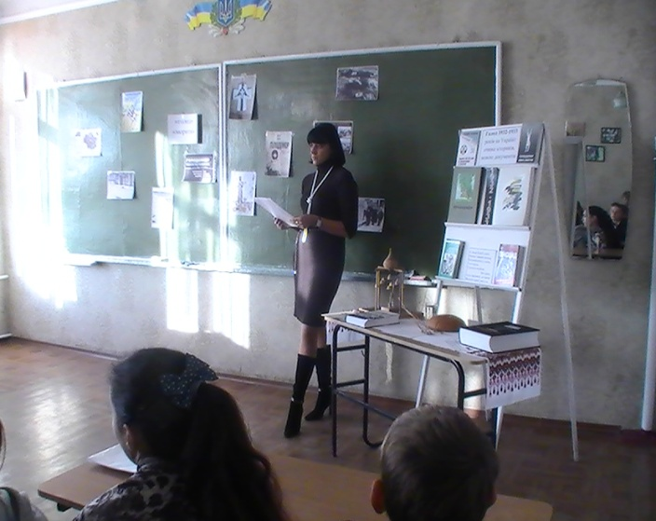
Бібліотекар. Пройдуть роки, минуть десятиліття, а трагедія 1933 року все одно хвилюватиме серця людей. І тих, кого вона зачепила своїм чорним крилом, і тих, хто народився після тих страшних років. Вона завжди буде об'єднувати всіх живих одним спогадом, однією печаллю, однією надією. Адже й нині живе у пам'яті народу прокляття тим, хто збиткувався над його долею і жит¬тям. Ще й досі у сни селян приходять ці похмурі тіні, ще й досі кровоточать роз'ятрені серця, болить душа, що звідала горе до краю.

Бозю! Що там у тебе в руці?
Дай мені, Бозю, хоч соломинку,
Щоб не втонути в Голодній ріці!
Бачиш, мій Бозю, я ще Дитинка,
Тож підрости хоч би трохи бодай:
Світу не бачив ще білого, Бозю,
Я пташенятко, прибите в дорозі,
Хоч би одненьку пір'їночку дай:
Бозю, зроби, щоб їсти не хтілось!
Тато і мамо — холодні мерці.
Холодно, Бозю! Сніг дуже білий,
...Бозю, що там у тебе в руці?..
Учитель: У запізнілій жалобі схилимо голови в каятті перед світлою пам'яттю тих, хто загинув. Вони згасли як зорі.
(Запалюється свічка.)
Нехай кожен із нас торкнеться пам'яттю цього священного вогню — частинки вічного. А світло оцих свічок хай буде нашою даниною тим, хто навічно пішов від нас, хто заради торжества справедливості жерт¬вував собою. Вони повинні жити в нашій пам'яті.
(Хвилина мовчання)
Нині доля Батьківщини в руках ваших батьків, завтра – у ваших. І щоб ніколи не повторилися трагедії народу, щоб ваші руки були міцними, надійними, голови – світлими, а серця – благородними. Щоб знали, якими кривавим був шлях до свободи, й дорожили нею.
